**中国历代王朝兴亡原因简要**

时年85岁高龄的北京大学文博考古学院教授高明（1926年-2018年1月10日），为普及历史知识而著《中国历代王朝兴亡四字歌》，并为之详加注释。《四字歌》以四字为一句，共120句，480字，合辙押韵，朗朗上口，让你轻松记住自夏朝建立至[清朝](http://114.xixik.com/chaodai/qing/)灭亡，中国四千多年间数十个王朝兴亡更替的缘由和人物。

《中国历代王朝兴亡四字歌》

中华民族，历史悠长。三皇五帝，传位禅让。

夏建王朝，始立家邦。汤伐夏桀，灭夏建商。

武王伐纣，西周胜强。幽王贪色，身死国丧。

平王迁都，东周洛阳。春秋五霸，齐桓宋襄。

晋文秦穆，还有楚庄。战国七雄，彼此逞强。

秦楚齐燕，韩赵与梁。赢政统一，自称始皇。

反秦暴政，陈胜吴广。楚汉相争，胜者刘邦。

刘建西汉，长安称帝。王莽篡汉，改朝更制。

绿林赤眉，农民起义。刘秀兴兵，反莽杀敌。

重建东汉，洛阳登基。黄巾军起，分崩离析。

魏蜀与吴，[三国](http://114.xixik.com/chaodai/sanguo/)鼎立。司马代魏，[西晋](http://114.xixik.com/chaodai/jin/)是立。

五胡乱晋，掳走怀帝。睿都金陵，[东晋](http://114.xixik.com/chaodai/jin/)续继。

齐宋梁陈，南方更替。北十六国，五胡分治。

继有北魏，北周北齐。南朝北朝，隔江对峙。

北周杨坚，取代周帝。自立[隋朝](http://114.xixik.com/chaodai/sui/)，南北统一。

灭隋建唐，高祖李渊。一代女皇，武氏则天。

安史之乱，黄巢造反。朱温灭唐，建梁都汴。

[五代十国](http://114.xixik.com/chaodai/5dai10guo/)，分裂重现。南北十国，各自苟延。

中原五代，梁唐晋汉。迨至后周，匡胤夺权。

赵建[北宋](http://114.xixik.com/chaodai/song/)，仍都于汴。稳定北方，统一江南。

[西夏](http://114.xixik.com/chaodai/xixia/)辽金，觊觎中原。金袭汴京，靖康国难。

高宗南渡，[南宋](http://114.xixik.com/chaodai/song/)临安。蒙古崛起，成吉思汗。

忽必烈时，灭宋建元。一统南北，大都在燕。

洪武灭元，建明应天。成祖永乐，移都顺天。

阉党乱政，自成造反。明帝崇祯，自缢煤山。

闯王进京，四十二天。三桂请兵，清帝入关。

康熙宏略，皇舆拓展。鸦片战争，列强侵犯。

太平天国，昙花一现。戊戌变法，维新百天。

辛亥革命，领袖中山。缔造共和，宣统交权。

王朝统治，从此绝断。自[夏至](http://114.xixik.com/24jieqi/xiazhi/)清，年计四千。

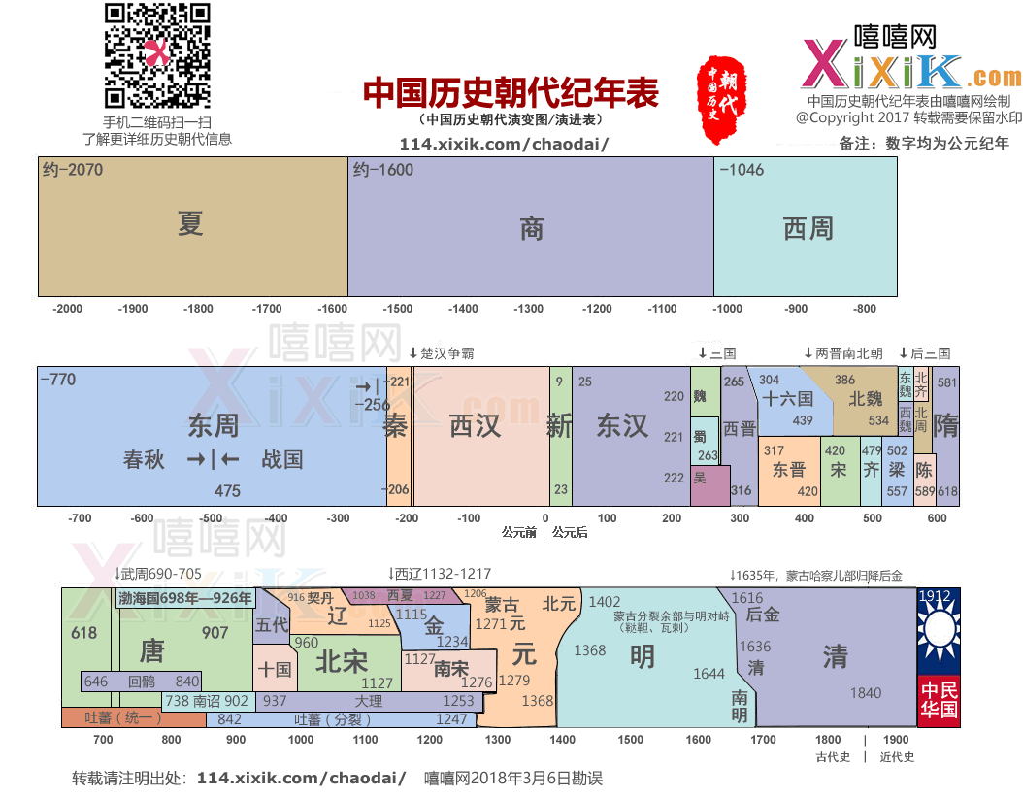

**中国各**[**朝代**](http://114.xixik.com/chaodai/)**灭亡的原因总结**

夏王朝（约前21世纪—约前16世纪）

夏王朝是[中国历史](http://114.xixik.com/chinese-dynasties/)上第一个奴隶制王朝。夏朝共传十四代，十七后，延续约471年。夏王朝的建立，从禹开始。禹的父亲崇伯鲧，是雄据大河南岸位于嵩山中的有崇氏部落首领。有崇氏与在大河北岸太行山东麓的共工氏，都是富有治水经验的部落。在尧舜时期，为了争夺王权，鲧与共工先后对尧舜展开了激烈的斗争，都失败了后来，禹又继续联合共工氏以及其他众多的部落，在伊、洛、河、济一带，逐步展开治水的工作。禹接任了鲧的职位，放弃了鲧“堵”的治水方略，改为以疏导为主，就是依据地势的高下，疏导高地的川流积水，使肥沃的平原能减少洪水泛滥的灾害。经过治理之后，原来大都集中在大平原边沿地势较高地区的居民，纷纷迁移到比较低平的原野中，开垦那些肥沃的土地。那些草木茂盛、禽兽繁殖的薮泽地，成为人们乐于定居的地方。社会生产力有了显著的提高，这就为奴隶制国家的建立提供了必要的经济基础。

灭亡原因

1、内部生产力的衰退；

2、外部环境的长期不稳定；

3、夏王朝统治阶级的观念；

4、夏“桀”的个人因素（整日沉湎与声色犬马，大兴土木，亲近佞人）

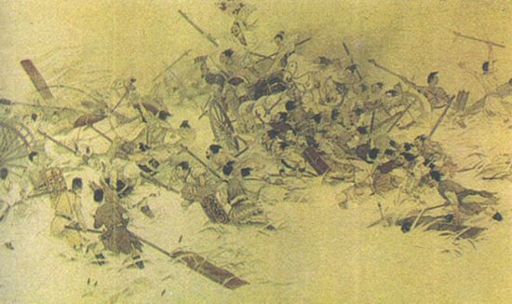

商王朝（约前16世纪—前11世纪）

商王朝是继夏朝之后，[中国历史](http://114.xixik.com/chinese-dynasties/)上第二个世袭制王朝时代。夏朝之诸侯国部落首领契因被封于商，所以他的后世子孙商汤率诸侯国于鸣条之战灭夏后，将自己建立的王朝称为“商”；至盘庚，又将国都迁往殷，所以商朝又称为“殷”。经历17代31王（共510年）后，末代君王商纣王于牧野之战被周武王击败而亡。

灭亡原因

1、商朝后期，绝大多数奴隶主贵族的生活奢侈腐朽，而且对待奴隶十分残酷。如人祭和人殉等；

2、奴隶主贵族对平民和奴隶们的剥削和奴役日益加剧，阶级矛盾激化；

3、商朝统治者连年对外进行战争，大规模地对夷方用兵，国内的青壮年几乎都被征发，加剧了国内的矛盾；

4、战争俘获的奴隶太多，他没有处理好奴隶的安置，导致了大量的奴隶反水。

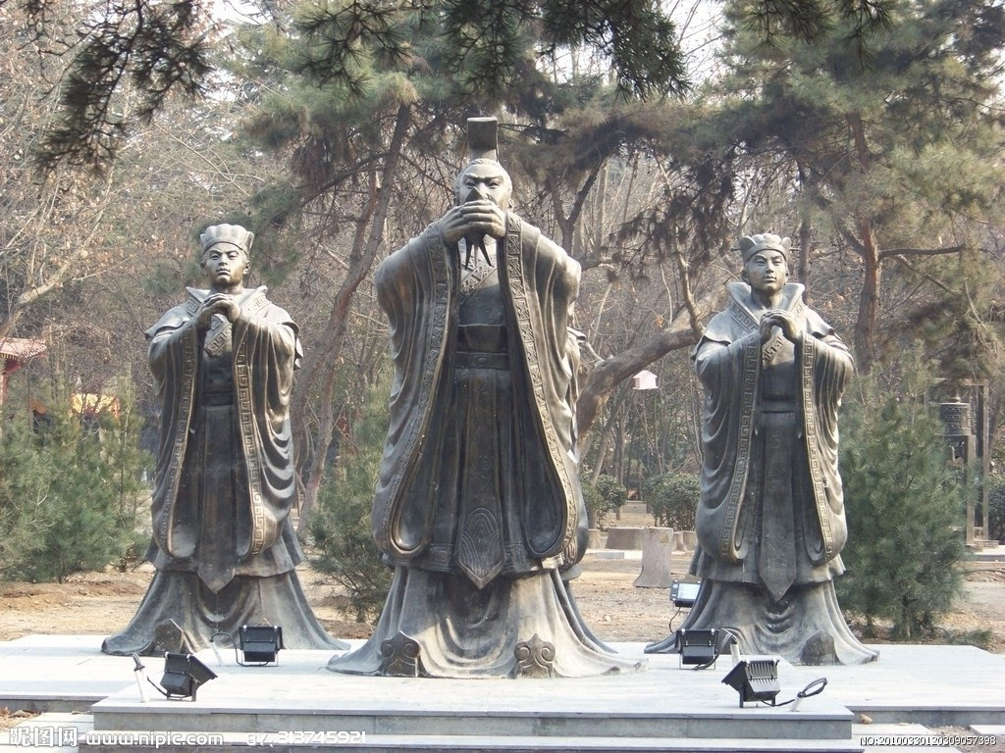

周王朝

周王朝是[中国历史](http://114.xixik.com/chinese-dynasties/)上继商朝之后的一个世袭王朝，分为“西周”（公元前1046年－前771年）与“东周”（公元前770年－前256年）两个时期。西周由周武王姬发创建，定都镐京和丰京，成王时期营建洛邑；西周末年，周平王姬宜臼从镐京东迁洛邑后，史称东周。其中东周时期又称“春秋战国”，分为“春秋”（春秋五霸：齐桓公、晋文公、秦穆公、楚庄王、吴王阖闾）及“战国”（战国七雄：齐、楚、燕、魏、韩、赵、秦）两部分。周王朝存在的时间从约前11世纪至前256年，共传30代37王，约为791年。

灭亡原因

1、地震、旱灾等自然灾害使人民的生命财产遭受极大损失，也让危机日重的西周王朝雪上加霜；

2、周厉王横征暴敛，加重了对劳动人民的剥削；传至周幽王又破坏宗法制度,"废后立妾,废嫡立庶"并“烽火戏诸侯”使诸侯们失去了对他的信任；

3、王室衰微，各诸侯国与周朝王权的关系渐渐疏远；

4、少数民族犬戎攻打镐京，西周灭亡。

5、分封制使得周天子的权力架空，加之周平王东迁后更加沦为傀儡；

6、周朝的宗法制遭到破坏，各地诸侯王的势力日渐增大；并利用王室这个旗号，“挟天子以令诸侯”，不断发展自己势力。

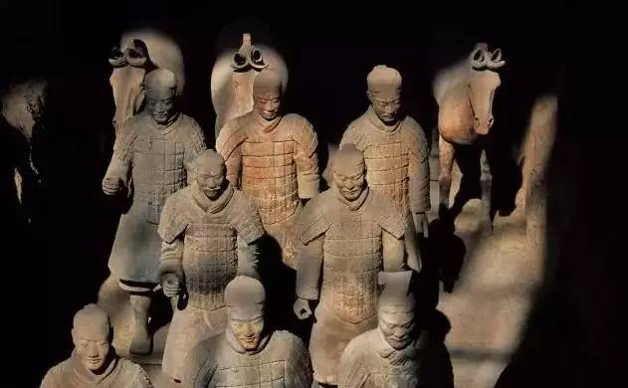

秦王朝（公元前221年－公元前206年）

秦王朝是[中国历史](http://114.xixik.com/chinese-dynasties/)上第一个封建制王朝，由战国时代后期的秦国发展而来，它结束了自春秋起五百年来分裂割据的局面，成为[中国历史](http://114.xixik.com/chinese-dynasties/)上第一个以汉族为主体、多民族共融的统一的中央集权制国家。秦原是周朝的一个诸侯国，其始祖伯益曾辅助大禹治水有功，被帝舜赐了嬴姓。伯益的后人非子曾为周孝王养马，凭着他的本事，马繁殖得很快。周孝王于是把秦谷（今甘肃省天水市西南面）一带分封给他，这就是“秦”的起源。前770年，秦襄公护送周平王东迁至雒邑有功，被封为诸侯，秦开始建国，占领东周王室在关中的领地。春秋时期秦穆公任用虞国的百里奚为相，辅佐其施德诸侯，树大国威，向西拓展称霸西戎；而秦孝公起用“商鞭变法”废井田、重农桑、奖军功、实行统一度量等富国强兵政策，使其为后来一统中国奠定了结实的基础，《史记》记载“行之十年，秦民大悦，道不拾遗，山无盗贼，家给人足。民勇于公战，怯于私斗，乡邑大治。”后秦王嬴政灭掉了关东六国，完成国家统一，后北击匈奴，南服百越。首创了[皇帝](http://114.xixik.com/chinese-emperors/)制度、以三公九卿为代表的中央官制，以及郡县制，彻底打破自西周以来的世卿世禄制度，维护国家的统一、强化中央对地方的控制。

灭亡原因

1、统一后，没有给人民休养生息，徭役、兵役、赋税负担沉重；

2、政策律法没有做及时调整，和平治世下刑法依然残酷；

3、政府运作失效和地方武力的缺乏，像陈胜吴广这样的一群亡命之徒，也能攻下大泽乡；

4、原六国贵族后裔复辟势力过于强大，秦二世个人能力素质有限；

5、各地起义风起云涌时，而统治者仍忙于宫廷斗争；最终导致[秦朝](http://114.xixik.com/chaodai/qin/)内部统治四分五裂，完全丧失平叛的主动权。

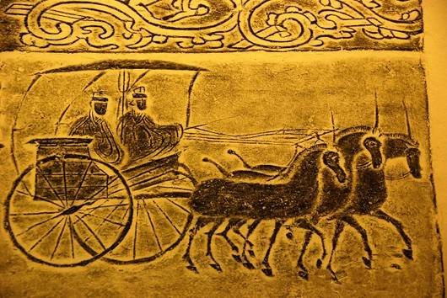

汉王朝（前202—公元220年）

汉高祖刘邦建立西汉（定都长安）和汉光武帝刘秀建立东汉（定都洛阳），是继[秦朝](http://114.xixik.com/chaodai/qin/)之后强盛的大一统帝国。又因[皇帝](http://114.xixik.com/chinese-emperors/)姓刘而称“刘汉”。汉高祖刘邦至汉景帝刘启时期的[汉朝](http://114.xixik.com/chaodai/han/)，经济实力缓慢上升，成为世界第一大帝国，汉武帝时期，大汉王朝已经成为世界上最强大的王朝，霍去病越千里大漠大败匈奴，封狼居胥而还，最远达到今天的俄罗斯贝加尔湖附近，匈奴帝国战败而向西狼狈逃遁。中亚和西域各大国也都闻而惧之。张骞出西域首次开辟了著名的“丝绸之路”，降服中亚大国大宛，西域臣服，开拓了“北绝大漠、西逾葱岭、东越朝鲜、南至大海”的广袤国土，昭宣时期再次复兴。公元九年，王莽篡夺政权，西汉结束。25年，刘秀称帝，建立东汉，定都洛阳。开创了光武中兴和明章之治，[汉朝](http://114.xixik.com/chaodai/han/)时期，许多人将[汉朝](http://114.xixik.com/chaodai/han/)和约略同时期欧洲的罗马帝国并列为当时世界上最先进的文明及强大帝国。其疆域鼎盛时期，正北至五原郡、朔方郡，南至日南郡，东至临屯郡，西至葱岭。西汉平帝时期（公元元年），全国人口达6000万左右，且文化的统一。两汉王朝有“文景之治”“汉武盛世”“昭宣中兴”“光武中兴”“明章之治”，为华夏民族两千年的社会发展奠定了基础，为中华文明的延续和挺立千秋做出了巨大贡献。华夏族因此逐渐被称为“汉族”。220年曹丕篡汉，东汉灭亡。

灭亡原因

1、外戚、宦官势力膨胀，各自结成利益集团，无休止的争斗乱政；

2、娃娃[皇帝](http://114.xixik.com/chinese-emperors/)太多（[皇帝](http://114.xixik.com/chinese-emperors/)年幼，必然是太后临朝，依靠外戚掌权）；

3、土地兼并严重（私有化），大量农民失去土地；

4、地主豪势力强大，后期形成地方割据势力；

5、黄巾起义导致地方武装兴起，中央失去控制。

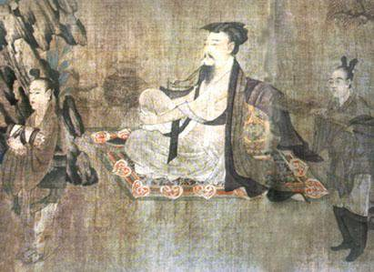

魏朝（220年—266年）

天下大事，合久必分，分久必合。东汉末年，天下扰乱，群雄逐鹿，曹操在军阀混战中，势力逐渐增强，并且控制了东[汉朝](http://114.xixik.com/chaodai/han/)廷，为曹魏的建立奠定了基础。延康元年（220年），曹操逝于洛阳后，曹操之子曹丕逼汉献帝退位、篡夺汉室政权，在许昌称帝，迁都洛阳，建魏。至咸熙二年（265年），司马炎篡魏，改国号为晋，曹魏灭亡。

灭亡原因

1、新魏主更换太快，后期太小，难以驾驭士族权臣；

2、宗室权力被过分削弱“煮豆燃豆萁”，外姓将领独大，夺权时曹魏皇室没有外援；

3、司马懿太长寿，强大的司马氏家族兴起无人制衡。

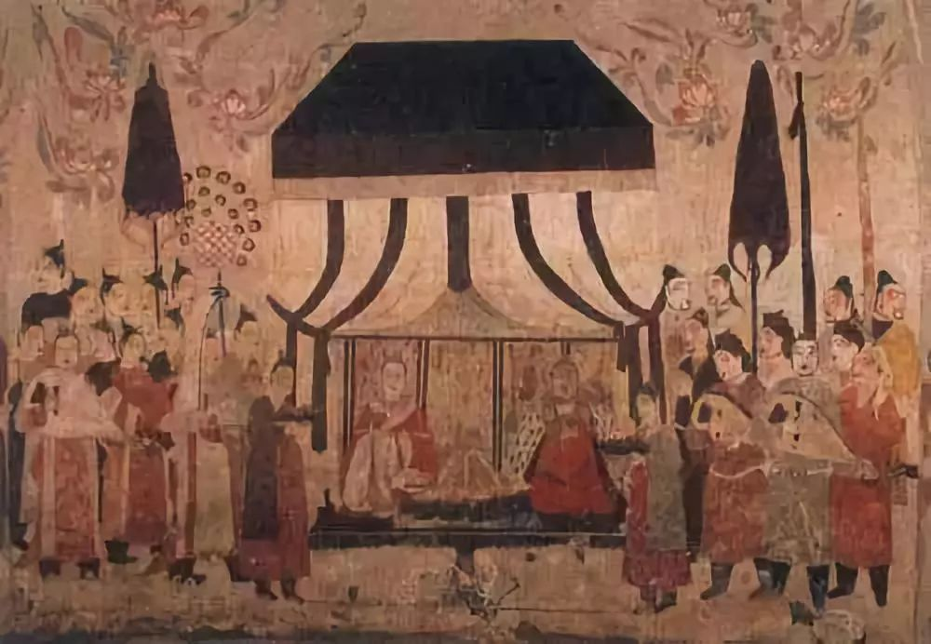

[晋朝](http://114.xixik.com/chaodai/jin/)（265—420年）

[晋朝](http://114.xixik.com/chaodai/jin/)是[中国历史](http://114.xixik.com/chinese-dynasties/)上九个大一统[朝代](http://114.xixik.com/chaodai/)之一，分为[西晋](http://114.xixik.com/chaodai/jin/)与[东晋](http://114.xixik.com/chaodai/jin/)两个时期。它上承[三国](http://114.xixik.com/chaodai/sanguo/)，下启南北朝，属于六朝（[中国历史](http://114.xixik.com/chinese-dynasties/)上[三国](http://114.xixik.com/chaodai/sanguo/)至[隋朝](http://114.xixik.com/chaodai/sui/)的南方的六个[朝代](http://114.xixik.com/chaodai/)）之一。265年司马炎自立为[皇帝](http://114.xixik.com/chinese-emperors/)，国号晋（265年—316年），定都洛阳，史称[西晋](http://114.xixik.com/chaodai/jin/)，280年灭东吴，完成统一。此后是绵延16年的“八王之乱”，永嘉之乱后,晋愍帝迁都长安,使少数民族乘虚而入，建立了十六个国家，3年后匈奴族首领刘渊攻克长安，俘晋愍帝，316年[西晋](http://114.xixik.com/chaodai/jin/)灭，史称“[五胡乱华](http://114.xixik.com/chaodai/5hu16guo/)”。317年，晋室南渡，司马睿在建邺建立[东晋](http://114.xixik.com/chaodai/jin/)（317年－420年），[东晋](http://114.xixik.com/chaodai/jin/)曾多次北伐。383年[东晋](http://114.xixik.com/chaodai/jin/)与前秦淝水之战后得到暂时巩固。两晋时期少数民族迁至中原，加强了民族融合，北人南迁，开发了江南地区。两晋总历时一百五十六年。420年，刘裕建立宋，[东晋](http://114.xixik.com/chaodai/jin/)灭亡。

灭亡原因

1、统治集团腐朽，政治制度落后，权力分散；

2、白痴晋惠帝无力控制全局，导致宫廷实权派内斗，以及八王之乱，耗竭了国力；

3、没有正确处理好民族矛盾，导致小数民族入侵（[五胡乱华](http://114.xixik.com/chaodai/5hu16guo/)）。

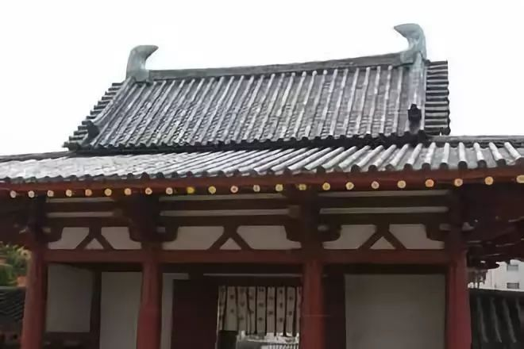

南北朝（公元420年—公元589年）

南北朝是[中国历史](http://114.xixik.com/chinese-dynasties/)上的一段分裂时期，由公元420年刘裕篡[东晋](http://114.xixik.com/chaodai/jin/)建立南朝宋开始，至公元589年隋灭南朝陈为止。该时期上承[东晋](http://114.xixik.com/chaodai/jin/)、[五胡十六国](http://114.xixik.com/chaodai/5hu16guo/)【五胡指匈奴、鲜卑、羯胡、氐、羌；十六国指前赵 （ 匈奴）、后赵 （ 羯）、前凉 （ 汉）、后凉 （ 氐）、南凉 （ 鲜卑）、北凉 （ 匈奴）、西凉 （ 汉）、前秦 （ 氐）、后秦 （ 羌）、西秦 （ 鲜卑）、前燕 （ 鲜卑）、后燕 （ 鲜卑）、南燕 （ 鲜卑）、北燕（ 高句丽、汉）、胡夏 （ 匈奴铁弗）、成汉 （ 氐）】，下接[隋朝](http://114.xixik.com/chaodai/sui/)，南北两势虽然各有[朝代](http://114.xixik.com/chaodai/)更迭，但长期维持对峙，所以称为南北朝。南朝（公元420年—公元589年）包含刘宋、南齐、萧梁、陈，四个政权的更迭，但这中间除梁元帝以江陵作都3年外，其余的时间，南方各朝的京城始终建在建康（今江苏南京）。刘宋（420－479年）是其中疆域最大、最强、统治年代最长的一个政权，历4代8帝，共60年。南齐（479－502年）国祚短暂，只有24年，但由于争杀频繁，竟历3代7帝，平均3年一帝，是[中国历史](http://114.xixik.com/chinese-dynasties/)上帝王更换极快的一朝。萧梁（502－557年）历3代4帝，共56年，其中武帝萧衍个人享国时间最久，几近半个世纪。陈（557－589年）首尾凡33年，历3代5帝。陈承衰梁之弊，是版图狭窄、人口孤弱、力量单薄的王朝，加之统治者又极度腐败，最终丧亡于北方强敌之手；北朝（公元439年—公元589年）则包含北魏、东魏、西魏、北齐和北周五朝。北朝是我国历史上与我国南朝同时代并存的北方王朝的总称，其中包括了北魏、东魏、西魏、北齐、北周等数个王朝。北魏、东魏、西魏及北周均由鲜卑族建立，北齐则由胡化汉人所建。南北朝初期仍是世族政治，社会阶层分为世族、齐民编户、依附人及奴隶，对外交流也很兴旺，东到日本和朝鲜半岛，西到西域、中亚、西亚（埃兰沙赫尔），南到东南亚与印度。

灭亡原因

南朝

1、门阀势力各自为政，门阀与皇权摩擦争斗不断；

2、受外来势力经常侵扰，经济受创，政权不是很牢固；

3、部分[皇帝](http://114.xixik.com/chinese-emperors/)昏庸残暴，荒淫奢侈，激起地方将领叛乱；

北朝

1、六镇（北魏贵族将领）之乱，引起了各族人民激烈的斗争；

2、土地兼并严重引发社会矛盾，动摇国家（东魏、北齐）根基；

3、权臣势力过大，[皇帝](http://114.xixik.com/chinese-emperors/)年幼（西魏、北周）难以驾驭。

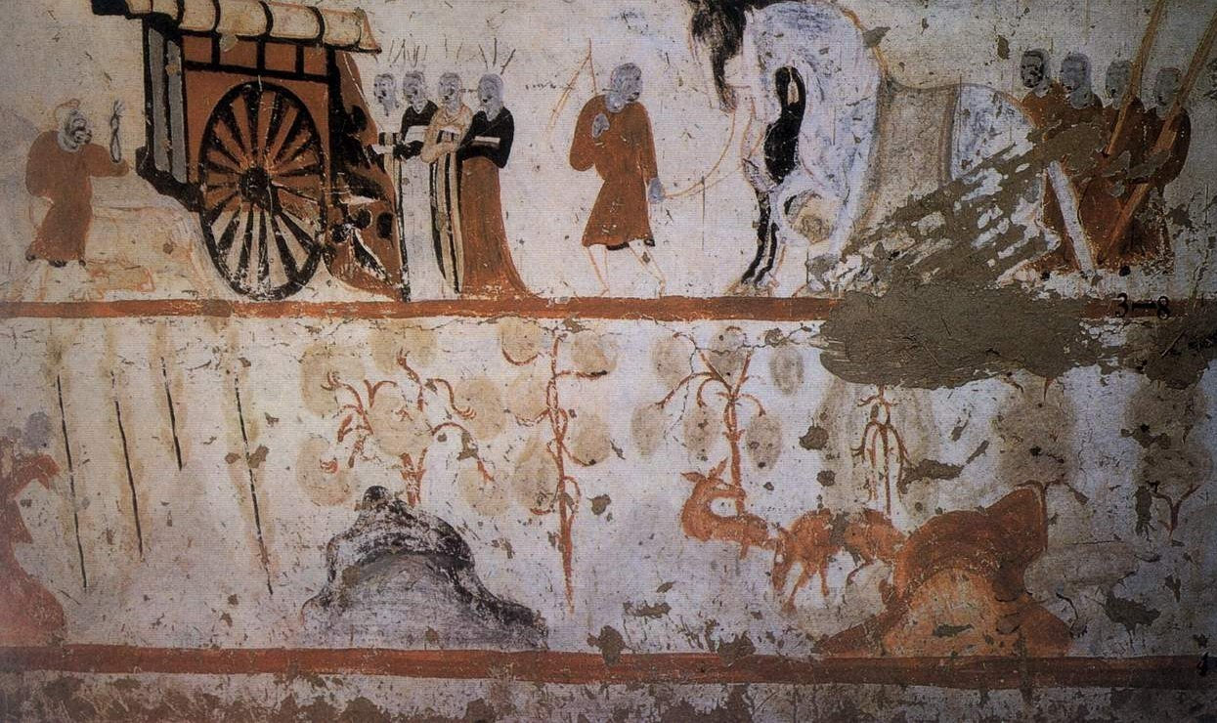

隋王朝（581年－618年）

隋王朝是[中国历史](http://114.xixik.com/chinese-dynasties/)之中，上承南北朝、下启[唐朝](http://114.xixik.com/chaodai/tang/)的一个重要的[朝代](http://114.xixik.com/chaodai/)，[隋朝](http://114.xixik.com/chaodai/sui/)更是[五胡乱华](http://114.xixik.com/chaodai/5hu16guo/)后，汉族在北方重新建立的大一统王朝，结束了自[西晋](http://114.xixik.com/chaodai/jin/)末年以来长达近300年的分裂局面，史学家常把它和[唐朝](http://114.xixik.com/chaodai/tang/)合称隋唐。[隋朝](http://114.xixik.com/chaodai/sui/)源自581年隋文帝杨坚受禅于北周静帝建立[隋朝](http://114.xixik.com/chaodai/sui/)，至619年隋恭帝杨侑禅让李渊，[隋朝](http://114.xixik.com/chaodai/sui/)灭亡为止，国祚38年。581年北周静帝禅让给杨坚，北周亡，杨坚定国号为“隋”。在政治制度方面，[隋朝](http://114.xixik.com/chaodai/sui/)确立了三省六部制，制定出完整的科举制度，弱化世族垄断仕官的能力。另外还建立政事堂议事制度、监察制度、考绩制度，这些都强化了政府机制，深刻影响到[唐朝](http://114.xixik.com/chaodai/tang/)与后世的政治制度。在军事上，继续推行和改革府兵制度；经济上，实行均田制和租庸调制减轻农民生产压力，另一方面采清差户口措施，以增加财政收入，这些政策成就了隋初的开皇之治。为了巩固[隋朝](http://114.xixik.com/chaodai/sui/)发展，隋文帝与隋炀帝兴建举世闻名的隋唐大运河以及驰道，建立京师大兴城（今西安）和东都（洛阳）。外交方面，[隋朝](http://114.xixik.com/chaodai/sui/)的盛世也使得高昌、倭国、高句丽、新罗、百济与内属的东突厥等都受[隋朝](http://114.xixik.com/chaodai/sui/)文化与典章制度影响，外交交流以日本的遣隋使最为著名。

灭亡原因

1、大一统表面下的各种割据势力暗流涌动，统治基础很不稳固；

2、门阀对科举制度不满，与敌恶势力勾结，对抗皇权；

3、隋炀帝个人因素：好大喜功、穷兵黩武、穷奢极欲与滥用民力；但是，像搞科举、建东都、修驰道、凿运河、征高丽，都是苦在当代，功在千秋的。

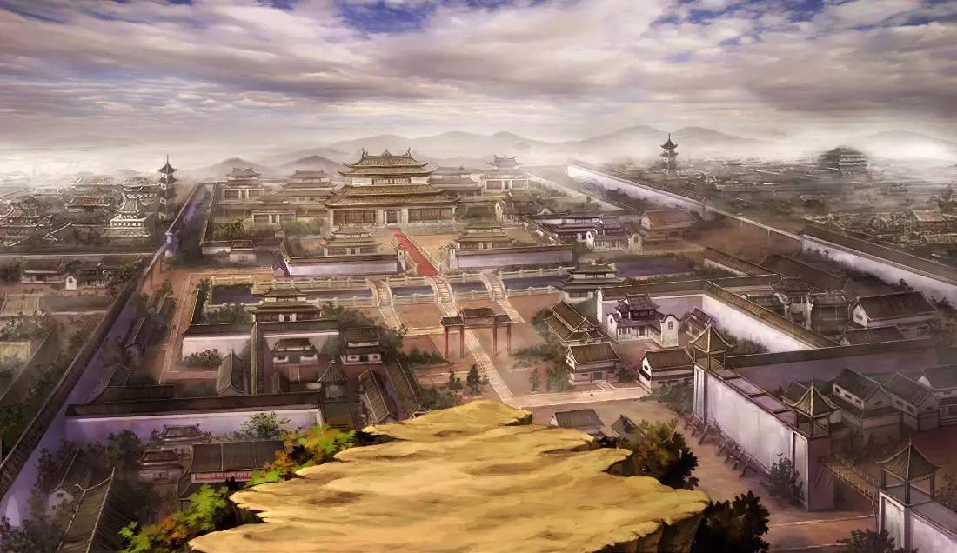

唐王朝（618—907年）

唐王朝是中国封建社会中统一时间最长，国力最强盛的[朝代](http://114.xixik.com/chaodai/)之一。618年由李渊建立，定都长安（今西安）。并且设有东都洛阳、北都太原等等陪都。627年，李世民登基后开创了“贞观之治”，唐高宗以后，武则天以周代唐，史称武周，705年神龙革命后恢复大唐国号。唐玄宗李隆基即位后，政治[清明](http://114.xixik.com/24jieqi/qingming/)，经济雄厚，军事强盛，四夷宾服，万邦来朝，开创了全盛的“开元盛世”。安史之乱后，国力日趋衰败。907年朱温篡唐，[唐朝](http://114.xixik.com/chaodai/tang/)灭亡，从此中国进入了进入[五代十国](http://114.xixik.com/chaodai/5dai10guo/)（五代是指后梁、后唐、后晋、后汉与后周，十国指的是前蜀、后蜀、吴、南唐、吴越、闽、楚、南汉、荆南、北汉）时期。[唐朝](http://114.xixik.com/chaodai/tang/)共历274年（包括武周是289年），20位[皇帝](http://114.xixik.com/chinese-emperors/)。[唐朝](http://114.xixik.com/chaodai/tang/)声誉远及海外，与南亚、西亚和欧洲国家均有往来。[唐朝](http://114.xixik.com/chaodai/tang/)以后海外多称中国人为“唐人”。[唐朝](http://114.xixik.com/chaodai/tang/)文化兼容并蓄，接纳各个民族与宗教，进行交流融合，成为了开放的国际文化。唐诗、科技、文化艺术极其繁盛，具有多元化的特点。

灭亡原因

1、边患不断（如安史之乱、安南叛乱、外有吐蕃入侵等），藩镇割据；

2、宦官专权（如李辅国等），党争内耗（如牛李党争）；

3、长年战乱严重地削弱了[唐朝](http://114.xixik.com/chaodai/tang/)的统治力量，阻碍了经济发展，引起农民起义与外族入侵。

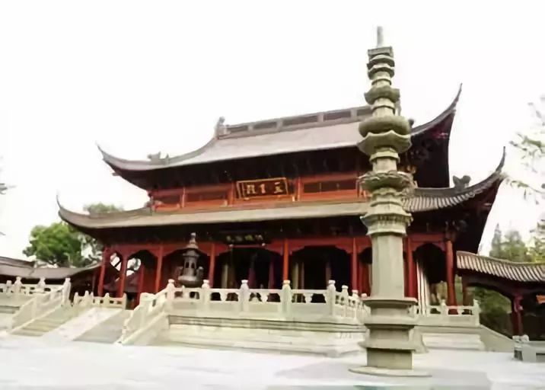

[五代十国](http://114.xixik.com/chaodai/5dai10guo/)（907年―979年）

[五代十国](http://114.xixik.com/chaodai/5dai10guo/)本质上是[唐朝](http://114.xixik.com/chaodai/tang/)藩镇割据和[唐朝](http://114.xixik.com/chaodai/tang/)后期政治的延续。[唐朝](http://114.xixik.com/chaodai/tang/)灭亡后，各地藩镇纷纷自立为国，其中位在华北地区，军力强盛的藩镇国家即五代，其中有些是沙陀族所建立的。这五国虽然实力强大，但无力控制整个中国本土，只是藩镇型的朝廷。而其他割据一方的藩镇，有些自立为帝，有些奉五代为宗主国，其中十个国龄较长、国力较强的统称为十国。本时期时常发生地方实力派叛变夺位的情况，使得战乱不止，统治者多重武轻文。中国的内乱，也带给契丹国南侵的机会，辽国得以建立。[五代十国](http://114.xixik.com/chaodai/5dai10guo/)是[中国历史](http://114.xixik.com/chinese-dynasties/)的重要时期，其间河西和交趾地区逐渐离心，交趾（越南）最终脱离中国独立。五代共有后梁、后唐、后晋、后汉与后周五个[朝代](http://114.xixik.com/chaodai/)。公元907年汴州朱温篡唐建立后梁，这是[五代十国](http://114.xixik.com/chaodai/5dai10guo/)的开始。太原李克用之子李存勖灭后梁，后唐建国。后唐之后五代君王均出自李克用的子孙与部属。后唐历经后唐明宗的扩张与整顿，国力强盛，但发生内乱后，被石敬瑭引契丹军攻灭，后晋建立。不久契晋关系恶化，契丹军南下灭后晋，建立辽朝。同时刘知远在太原建立后汉，收复中原。郭威篡后汉建后周，后周世宗柴荣苦心经营，使后周隐隐有一统天下的希望，但柴荣在北伐燕云十六州时不幸病亡。后周随后被赵匡胤所篡，五代结束。在五代更迭中，中原地区之外存在过前蜀、后蜀、吴、南唐、吴越、闽、楚、南汉、荆南、北汉十个割据政权，合称十国。宋太祖赵匡胤建立[北宋](http://114.xixik.com/chaodai/song/)后，与其弟宋太宗赵光义相继消扫荡群雄，公元979年，赵光义灭北汉，实现统一。

灭亡原因

1、藩镇势力依然强大，新生政权也无法控制，以致内乱战争不断；

2、不少君主昏庸淫乱、残暴蛮横，军务松弛，贪官暴吏欺压百姓；

3、权臣勾结外族作乱，以及外族反扑中原掳掠杀伐；

4、政权太多，赋敛苛重，战事频繁，社会秩序、经济基础破坏严重。

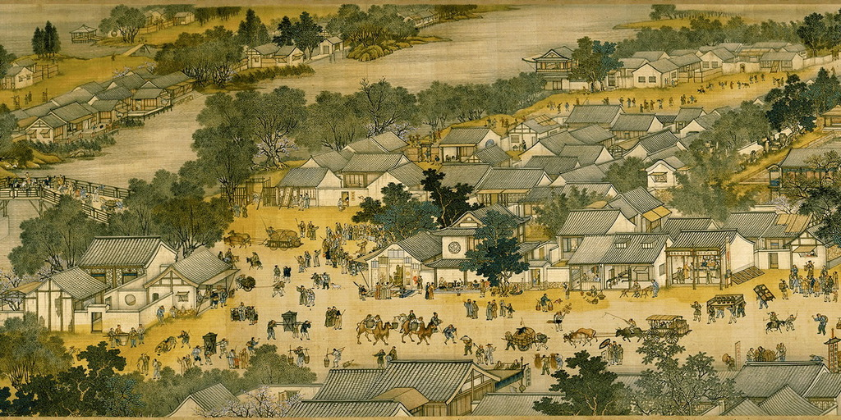

宋王朝（960—1279年）

宋王朝是[中国历史](http://114.xixik.com/chinese-dynasties/)上承[五代十国](http://114.xixik.com/chaodai/5dai10guo/)、下启[元朝](http://114.xixik.com/chaodai/yuan/)的时代，分[北宋](http://114.xixik.com/chaodai/song/)和[南宋](http://114.xixik.com/chaodai/song/)。960年，后周大将赵匡胤黄袍加身，建立[宋朝](http://114.xixik.com/chaodai/song/)。宋真宗、宋仁宗时期步入了盛世，[北宋](http://114.xixik.com/chaodai/song/)为了避免唐代末朝以来藩镇割据和宦官乱政的现象，采取重文轻武的施政方针，一方面在军事上积弱，1127年徽、钦二帝受金人掳去，迫使宋室南迁。1127年靖康之耻，[北宋](http://114.xixik.com/chaodai/song/)灭亡。靖康之变后宋高宗赵构在应天府南京（今商丘）仓促登基，继承皇位，后南迁定都在临安府（杭州），重建宋王朝，史称[南宋](http://114.xixik.com/chaodai/song/)。后期抗蒙战争连年，到1276年，[元朝](http://114.xixik.com/chaodai/yuan/)军队攻占临安，1279年，8岁的小[皇帝](http://114.xixik.com/chinese-emperors/)赵昺被大臣陆秀夫背著跳海而死，厓山海战后，[宋朝](http://114.xixik.com/chaodai/song/)彻底灭亡。有学者认为[宋朝](http://114.xixik.com/chaodai/song/)灭亡是“崖山之后无中国”。[宋朝](http://114.xixik.com/chaodai/song/)是中国古代历史上经济、文化教育与科学创新最繁荣的时代，[宋朝](http://114.xixik.com/chaodai/song/)时中国GDP占世界比重60%，为各[朝代](http://114.xixik.com/chaodai/)第一，期间出现了宋明理学，科技发展亦突飞猛进，政治也较开明廉洁。人口至大观四年（1110年）的1亿1275万。西方与日本史学界中认为[宋朝](http://114.xixik.com/chaodai/song/)是[中国历史](http://114.xixik.com/chinese-dynasties/)上的文艺复兴与经济革命的人不在少数。[宋朝](http://114.xixik.com/chaodai/song/)是[中国历史](http://114.xixik.com/chinese-dynasties/)上的黄金时期。

灭亡原因

1、以文制武的方针，造成了军队内相互牵制，动辄掣肘，弊病丛生；

2、后晋石敬瑭割让的“燕云十六州”，使汉族江山的天然屏障失去，无法抵御外族骑兵；

3、联金抗辽、联蒙抗金决策失误，只看到了辽（金）的强大，没看到金（蒙）的危胁；

4、统治阶层对军事的无知、无能、不作为，导致了开封防御战的失利；

5、[皇帝](http://114.xixik.com/chinese-emperors/)昏庸，朝政腐败，政治内斗严重，以及军费开支较大，百姓负担过重。



元王朝（1271-1368）

元王朝由蒙古族建立，是[中国历史](http://114.xixik.com/chinese-dynasties/)上第一个由少数民族建立的大一统帝国。定都大都（今北京市）。1206年铁木真建立蒙古汗国。1260年忽必烈即位大汗并建元“中统”，1271年忽必烈取《易经》“大哉乾元”之意改国号为元，1279年灭[南宋](http://114.xixik.com/chaodai/song/)，统一中国。[元朝](http://114.xixik.com/chaodai/yuan/)的疆域空前广阔，北至北海、东到日本海，西藏和台湾第一次被纳入中国版图。[元朝](http://114.xixik.com/chaodai/yuan/)实行一省制，在中央设中书省，左右丞相和平章政事处理政务。造成了宰相专权和内乱频发。地方实行行省制度，开我国行省制度之先河。商品经济和海外贸易较繁荣。其间出现了元曲和散曲等文化形式。其整体生产力不如[宋朝](http://114.xixik.com/chaodai/song/)，后期因统治腐败和民族压迫，导致农民起义，1368年明军攻占大都，[元朝](http://114.xixik.com/chaodai/yuan/)在全国的统治结束，元政权退居漠称北元。1402年元臣鬼力赤篡位建国鞑靼，北元亡。

灭亡原因

1、贵族生活糜烂，吏治腐败，政府信用破产，土地兼并严重；

2、不平等的民族等级制度，以及对人民压迫欺凌严重；

3、财政赤字高居不下，赋税过重，外加自然灾害严重；

4、管理者不注重学习，只会用武力打江山。

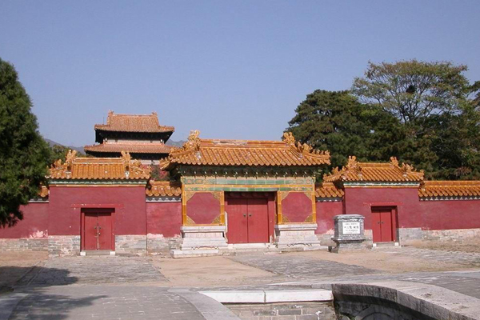

明王朝（1368－1644年）

明王朝是[中国历史](http://114.xixik.com/chinese-dynasties/)上最后一个由汉族建立的大一统封建王朝。历经十二世、十六位[皇帝](http://114.xixik.com/chinese-emperors/)，国祚276年。[南宋](http://114.xixik.com/chaodai/song/)灭亡五十年后，[元朝](http://114.xixik.com/chaodai/yuan/)统治者日益残暴黑暗，终于爆发了元末农民起义。朱元璋参加了当时的濠州大帅郭子兴领导的红巾军分支，经过多年的南征北战，1364年，朱元璋自称吴王独霸一方，史称西吴政权。1368年，朱元璋称帝，以应天府（南京）为京师，国号大明，明初定都于应天府，1421年迁都至顺天府，而应天府改称为南京。明前期，经过明太祖朱元璋的洪武之治，国力发展迅速，到明成祖时期，国力强盛，万邦来朝，史称永乐盛世。其后的明仁宗和明宣宗时期仍处于兴盛时期，史称仁宣之治，国力达到全盛，疆域辽阔。中后期由于与政治腐败导致国力下降。1644年，李自成攻入北京，明毅宗朱由检于煤山自缢，明亡。随后，满清入主中原，1662年永历帝朱由榔被杀，1683年清军占领台湾，明郑结束。[明朝](http://114.xixik.com/chaodai/ming/)商品经济发达，出现商业集镇和资本主义萌芽。文化艺术呈现世俗化趋势。[明朝](http://114.xixik.com/chaodai/ming/)是中国继周朝、[汉朝](http://114.xixik.com/chaodai/han/)和[唐朝](http://114.xixik.com/chaodai/tang/)之后的繁盛黄金时代，史称“治隆唐宋”、“远迈汉唐”。大明，无汉唐之和亲，无两宋之岁币，天子御国门，君主死社稷，为后世子孙所敬仰。

灭亡原因

1、文官集团膨胀，权力过大，以及后期阉党专政危害统治；

2、外敌袭扰不断，政府添兵设饷，军费较大，造成财政经济危机；

3、资本主义萌芽，政府不注重工商业发展，大大限制商品货币的流通；

4、天灾人祸相继发生，造成流民数量大增，农民起义不断影响稳定；

5、吴三桂引清兵入关，自毁长城，帮助满清捡现成江山。

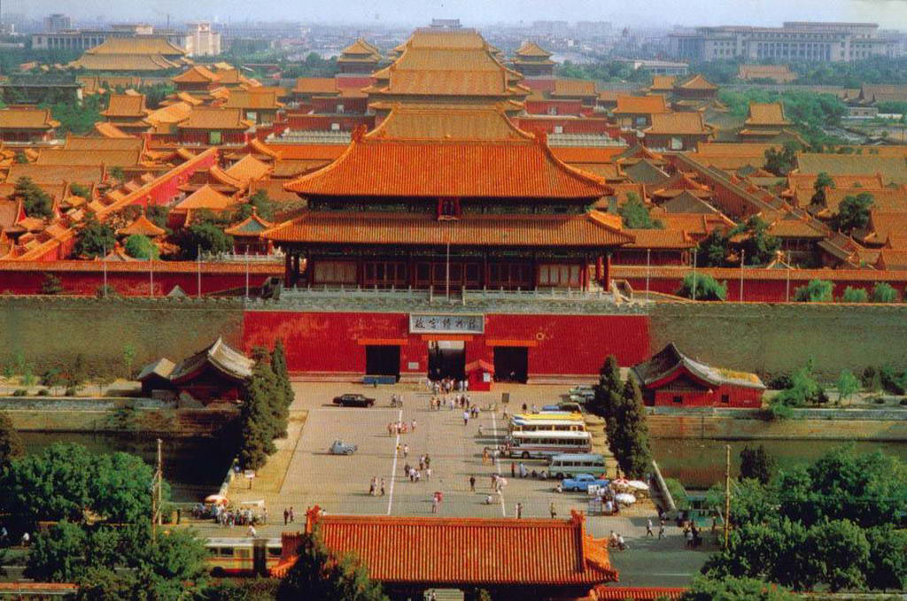

清王朝（1644年—1912年）

清王朝是[中国历史](http://114.xixik.com/chinese-dynasties/)上第二个由少数民族建立的统一政权，也是中国最后一个封建帝制国家。明万历四十四年（1616年），建州女真部首领努尔哈赤建国称汗，国号大金，史称“后金”。1636年（明崇祯九年，清崇德元年），清太宗皇太极称帝，改国号为清。1644年（明崇祯十七年、清顺治元年），李自成的大顺军攻占北京，[明朝](http://114.xixik.com/chaodai/ming/)灭亡；驻守山海关的明将吴三桂降清，清摄政王多尔衮指挥清军入关，打败大顺农民军；同年清顺治帝迁都北京，从此[清朝](http://114.xixik.com/chaodai/qing/)取代[明朝](http://114.xixik.com/chaodai/ming/)成为全国的统治者。入关后20年时间里，[清朝](http://114.xixik.com/chaodai/qing/)先后灭亡大顺、大西和南明等政权，基本统一全国。[清朝](http://114.xixik.com/chaodai/qing/)前期，统一多民族国家得到巩固，基本上奠定了我国版图，同时君主专制发展到顶峰。1840年鸦片战争后进入近代，清廷与侵略者分别缔结了大量不平等条约，割地赔款，开放通商口岸，中国的主权受到严重损害，逐步沦为半封建半殖民地社会，人民负担更为沉重，处于水深火热之中。1911年，辛亥革命爆发，[清朝](http://114.xixik.com/chaodai/qing/)统治瓦解，从此结束了中国两千多年来的封建帝制。1912年2月12日，清帝被迫退位。[清朝](http://114.xixik.com/chaodai/qing/)从后金建立开始算起，共有十二帝。

灭亡原因

1、政治的黑暗腐朽，以及统治者本身腐化（慈禧）、无能（[皇帝](http://114.xixik.com/chinese-emperors/)）；

2、闭关锁国政策下，导致思想、制度、科技落后；

3、清政府弱软无能，面对列强的入侵，只知一味的委曲求全、割地赔款；

4、军队的失控，陆军新军在国内的变乱中倒戈相向；

5、财政赤字下，“永不加赋”的朝训被一破再破，各项加征摊派有增无减；

6、清末铁路的“国进民退”，进一步激起了民怨。

原文链接：<http://www.xixik.com/content/b7c84ef12f478133>